Приглашаем пожилых людей, инвалидов, граждан, перенесших тяжелое заболевание:  - Получить консультацию специалиста по сохранению  ( восстановлению) когнитивных функций  - Пройти курс индивидуальных занятий по сохранению  ( восстановлению) когнитивных функций,  навыков самоорганизации  - Пройти курс индивидуальных занятий по развитию мелкой моторики  - Получить практические навыки по сохранению активной жизнедеятельности в быту и уходу за лежачими больными (пациентами). | Желаем ВАМ здоровья!  Режим работы  понедельник 9.00 – 18.00  вторник-пятница 9.00 – 17.00  перерыв 13.00 – 14.00  выходной: суббота, воскресенье  тел. 7-02-96 заведующий отделением  тел. 7-07-50 специалисты отделения  Мы находимся по адресу:  г. Кодинск, ул. Гидростроителей, д. 12 | Краевое государственное бюджетное учреждение социального обслуживания «Комплексный центр социального обслуживания «Кежемский»  Социально-реабилитационное отделение для граждан пожилого возраста и инвалидов, детей и лиц с ограниченными возможностями  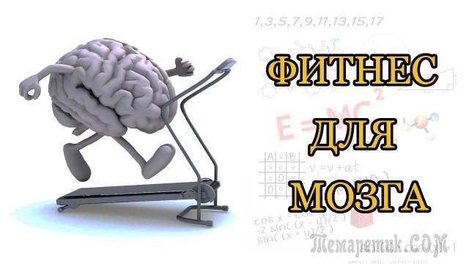  Когнитивная гимнастика  г. Кодинск,  2021 г.
Как улучшить память и внимание: простые советы для всех.  1. Меняйте свой маршрут. Не важно, идете ли вы до магазина, школы или гуляете с ребенком – меняйте привычный путь хотя бы пару раз в неделю.  2. Займитесь нейробикой. Задачи, которые заставляют вас выйти из «зоны комфорта», способствуют улучшению работы мозга. Для нейробики важны 3 условия: новизна, разнообразие, вызов самому себе. Занятие должно быть новым или малознакомым, оно должно приносить удовольствие, быть для вас не слишком простым, и вовлекать как можно больше органов чувств. Считайте в уме пока готовите или делаете уборку, приготовьте новое блюдо, открывайте дверь шкафа другой рукой и т.д.  3. Думайте с помощью образов. Воображение играет важную роль в психической жизни многих людей. Пробуйте представить себе то, что вы хотите сделать, как можно лучше, используйте знакомые запахи, звуки, воспоминания, чтобы оживить картинку. | 4. Повторяйте новое с разными интервалами. Если вы хотите запомнить какую-либо информацию, не зубрите ее множество раз за короткий период времени, а повторяйте ее через определенные временные промежутки: через 20 минут, через 40 минут, через 2 часа, через 4 часа, через 8 часов, через 12 часов. И вы почувствуете как улучшиться качество вашей памяти и ее способность справляться со сложными задачами.  5. Мое пространство. Заинтересуйтесь организацией пространства. Если вы обустроите свою рабочую зону, шкаф, комнату или кухню по заранее продуманному вами плану, то увидите, что запомнить куда и что вы положили будет значительно легче!  6. Освойте смартфон и его приложения. Существует много бесплатных приложений в виде игр и викторин. Сейчас можно выбрать себе занятие на любой вкус: можно решать логические задачи, развивать эрудицию, координацию, пространственную ориентацию. | 7. Сон. Когда человек высыпается, качество его памяти и внимании значительно выше, обратитесь к специалисту, если у вас постоянные проблемы со сном.  8. Творчество. Не все считают важным уделять ему время, и все же занятие любым видом творчества, особенно новым для вас, помогает не только развивать воображение, но положительно влияет на память и наблюдательность.  9. Изучайте что- то новое. Никогда не прекращайте учиться! При отсутствии попыток изучать что-то новое, запускаются процессы разрушения нейронных связей и атрофии тканей мозга. Сейчас много разных бесплатных курсов и очень полезной информации на любой вкус. Дерзайте!  10 Диета для ума. Разнообразьте рацион питания. Включите в него рыбу, морепродукты, т.к. они богаты микроэлементами и важны для мозга.  11. Разгрузите свою память. Записывайте вечером планы на завтрашний день, утром старайтесь запомнить все, что намечено выполнить. В течении дня сверяйтесь со списком, вычеркивая то, что уже сделали. Вечером подведите итоги, и снова запишите планы на будущее.

